Computer Vision Homework 4

Name: 黃新予

Student ID: f08922136

1. **Environment Setup  
   Language: Python 3 (on VS code)  
   Library: numpy, PIL**
2. **Q1: Dilation**將kernel中心點對齊原始圖的每一點，如果原圖的pixel值為255，則把周圍的點與kernel重疊且kernel為1的部分全部改成255  
   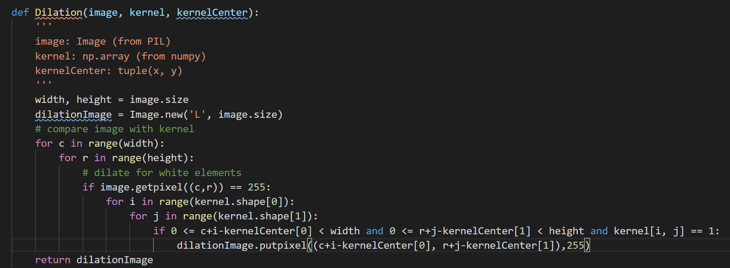  
   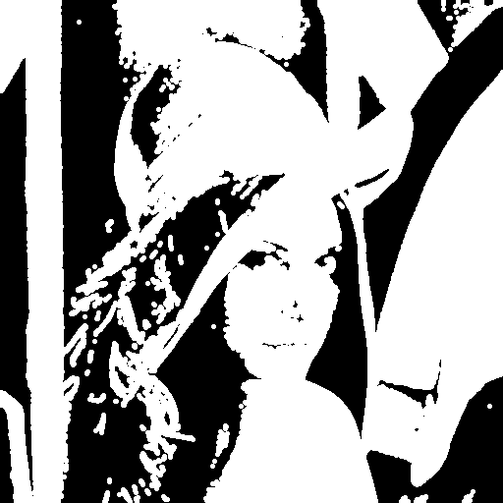
3. **Q2: Erosion**將kernel中心放進白色255的區域，針對kernel中為1的值進行比對。如果比對結果完全一致，則設為255，若有一格不同，則設為0  
   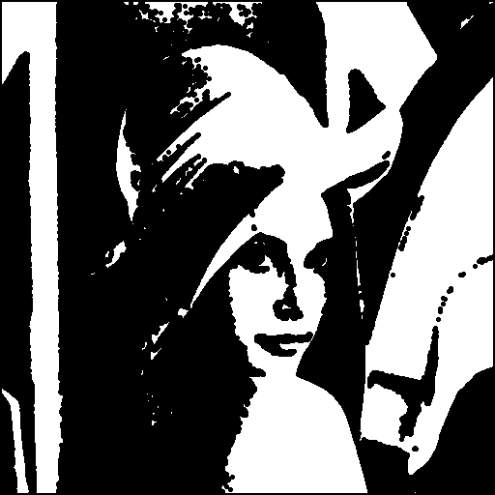  
   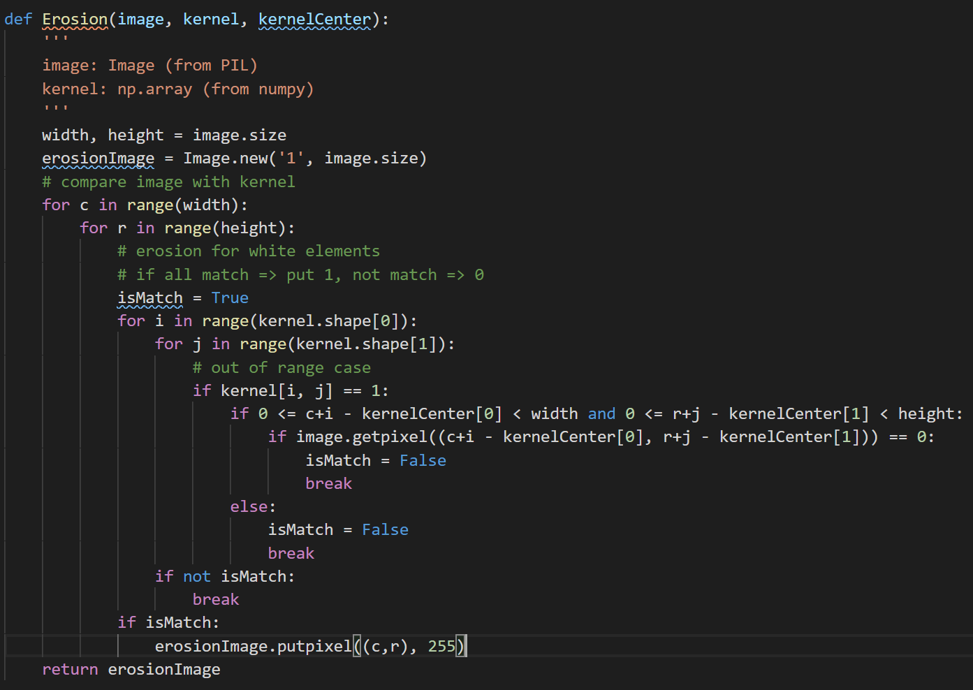
4. Q3:opening  
   先做erosion 再做 dilation  
   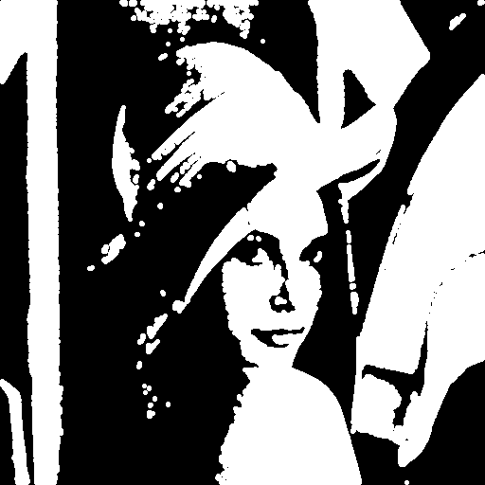
5. Q4: Closing  
   與opening 相反，先做dilation, 再做erosion  
     
   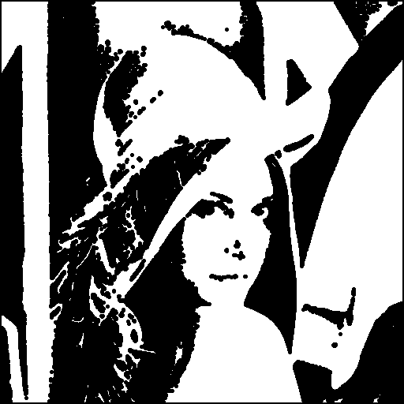
6. Q5: Hit and Miss  
   先定義兩個kernel J, K，再根據講義順序依序call functions  
   intersection: 比較兩張圖，如果兩圖皆為255，則新圖設為255，其餘則設為0  
   Complement: 將原圖形255和0對調  
   